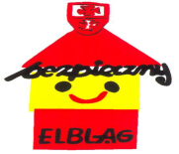

W Przedszkolu nr 6 w Elblągu realizacja wszystkich zadań oparta jest w poszczególnych grupach na kształtowaniu prozdrowotnych nawyków żywieniowych, jak również na promocji aktywnego i bezpiecznego stylu życia.

Zgodnie z opracowanym harmonogramem szczególną uwagę zwraca się na:

* aktywność ruchową;
* kształtowanie nawyków prawidłowego żywienia;
* kształtowanie nawyków higienicznych;
* kształtowanie właściwych relacji i postaw prospołecznych;
* pierwszą pomoc.

Nauka poprzez zabawę, przyczynia się w dużej mierze do przyswojenia przez dzieci bogatej wiedzy i doświadczenia, kształtuje w nich odpowiednie potrzeby i prawidłowe nawyki.



Realizacja działań w zakresie zdrowia fizycznego i psychicznego odbywa się poprzez szereg zabaw ruchowych, ćwiczeń porannych, gimnastycznych, na powietrzu oraz na rytmice. W ogrodzie przedszkolnym dzieci doskonalą swoje umiejętności sportowe. Korzystają bezpiecznie ze sprzętu rekreacyjnego albo bawią się w ulubione gry i zabawy ruchowe.

Odbyła się też wycieczka do Bażantarni, celem której było propagowanie aktywności ruchowej w integracji ze środowiskiem.

Przedszkolaki z grup starszych miały możliwość uczestnictwa w zajęciach rytmiczno- tanecznych w „Centrum Tańca Promyk”.

Dzieci poprzez uczestnictwo we wszelkiej aktywności ruchowej poznają warunki bezpieczeństwa, wartości ruchu i ćwiczeń fizycznych dla prawidłowego rozwoju. Poznają możliwości ruchowe własnego ciała, wzbogacają zakres swoich indywidualnych umiejętności ruchowych, uczą się bezpiecznego poruszania się w przestrzeni, współpracy z grupą rówieśniczą.

W grupach systematycznie organizowane są zajęcia edukacyjne, pogadanki na temat zdrowego stylu życia i aktywności ruchowej. Temat higieny osobistej, zdrowego odżywiania towarzyszy dzieciom każdego dnia. Poprzez zabawy tematyczne dzieci opanowały wiadomości z zakresu określania pogody oraz nabyły umiejętności dotyczące prawidłowego stroju do panujących warunków atmosferycznych. Korzystając z codziennego pobytu na świeżym powietrzu o każdej porze roku nauczyły się zasad hartowania organizmu.

W każdej grupie utworzono kąciki lekarskie, w których poprzez zabawy dzieci odwołując się do własnych doświadczeń wcielały się w role, utrwalały zasady pierwszej pomocy.



Przykłady realizacji zabaw, zajęć i przedsięwzięć w poszczególnych miesiącach:

WRZESIEŃ:

* „Apteczka pierwszej pomocy”- zapoznanie z wyposażeniem apteczki, uzupełnianie przedszkolnej apteczki pierwszej pomocy;
* „Lekarz”- zabawy w kącikach tematycznych, nauka opatrywania;
* „Dr Ząbek i przyjaciele”- zabawy przy piosence, kształtowanie nawyku dbania o zęby;
* „Zasady higieny osobistej”- wspólne wykonanie plakatów, znaczenie potrzeby dbania o czystość;
* „Chory kotek”- słuchanie utworu Czesława Janczarskiego- zachęcanie dzieci do zdrowego stylu życia, odżywiania się, dbania o zdrowie;
* „Zabawy sportowe na Concordii”- aktywny udział w zabawach;
* „Trening mycia rąk”- przypomnienie zasad prawidłowego mycia rąk, z zachowaniem odpowiedniej kolejności.

PAŹDZIERNIK:

* „Owocowe przysmaki”- osłuchanie z piosenką, zachęcanie do zdrowego odżywiania;
* „Mizeria czy korniszony”- degustacja potraw z ogórków, rozpoznawanie smaków;
* „Olimpiada Bezpieczny El- Przedszkolak”- ćwiczenie sprawności działania i komunikowania się w grupie, wzbogacanie przeżyć poprzez szlachetne współzawodnictwo, interpretacja grupy przedszkolnej;
* „Sałatka owocowa”- wykonanie sałatki, nauka bezpiecznego krojenia, wyrabianie prawidłowych nawyków żywieniowych;
* „Bezpiecznie na drodze”, „Tak czy nie”- klasyfikowanie obrazków według przeznaczenia
* „Jesienny berek”- zabawy na terenie przedszkolnym, dotlenianie organizmu.

LISTOPAD:

* „Zanim wyjdziemy na spacer”- przegląd ciepłej odzieży, dobór odpowiedniej do warunków pogodowych, „Na spacer”- nauka piosenki;
* „Podróż po Polsce”- tor przeszkód, wdrażanie do dokładnego wykonywania pleceń, do zachowania bezpieczeństwa podczas wspólnych zabaw;
* „Ruch to zdrowie- każdy przedszkolak ci to powie”- zabawy w ogrodzie z elementem zdrowego współzawodnictwa;
* „Nasze menu”- praca plastyczna, wykonanie zdrowego jadłospisu, znaczenie witamin dla zdrowia;
* „Jesienne bukiety”- pobyt na świeżym powietrzu połączony z zabawą i ruchem, komponowanie bukietów z suchych liści.

GRUDZIEŃ:

* „Pan Bałagan”- wysłuchanie wiersza Wandy Chotomskiej, wdrażanie do dbania o porządek wokół siebie;
* „Ulepimy dziś bałwana”- zabawy na śniegu, propagowanie aktywności ruchowej o każdej porze roku;
* „ Zimowe masażyki”- budowanie wzajemnego zaufania, uwrażliwianie ciała poprzez dotyk;
* „Magiczne pudełko”- zabawa dydaktyczna, rozpoznawanie owoców i warzyw poprzez dotyk;
* „Wąż”- przypomnienie zasady bezpiecznego poruszania się po chodniku;
* „Zasady higieny osobistej”- wykonanie plakatu, znaczenie przyborów toaletowych w codziennym życiu.

STYCZEŃ:

* „Rozkład dnia przedszkolaka”- utrwalenie kolejności dnia i związanych z nim nawyków potrzebnych do zdrowego stylu życia;
* „Balonowa siatkówka”- drużynowa zabawa ruchowa, kształtowanie zdrowej rywalizacji;
* „Zabawy na śniegu”- robienie dróżek, rysowanie nogami, celowanie do celu, aktywizowanie dzieci, stwarzanie radosnej atmosfery;
* „ Piramida Zdrowia”- wykonanie w grupach piramid prawidłowego spożywania pokarmów we wskazanej kolejności;
* „Od najmniejszej do największej”- aktywne zabawy na powietrzu, formowanie ze śniegu kul, porównywanie wielkości.

LUTY:

* „W sklepie spożywczym”- zwracanie uwagi na asortyment, artykuły zdrowe i nie zdrowe, rozróżnianie.
* „Wycieczka rowerowa”- opowieść ruchowa, wyzwalanie aktywności i radości;
* „Robimy kanapki”- samodzielne przygotowanie śniadania, zachęcanie do spożywania sałaty i kiełków rzodkiewki;
* „Ferie to jest fajna sprawa, odpoczynek i zabawa”- zapoznanie z dyscyplinami sportowymi, zachęcanie do czynnego ruchu;
* „Zimowy kodeks”- wykonanie plakatu na temat bezpieczeństwa;
* „Trening ubierania”- działania praktyczne w szatni, znaczenie odpowiedniego doboru stroju do zimy;

MARZEC:

* „Co z tego wyrośnie?”- założenie hodowli rzeżuchy, cebuli i pietruszki, w celu późniejszej konsumpcji jako źródła witamin;
* „Marcowe zabawy sportowe”- zabawy na terenie przedszkolnym, kształtowanie nawyków sprzyjających zdrowiu, stosowanie zasad całościowego dopingu sportowego;
* „ Chronimy się przed chorobami”- burza mózgów, rozmowy na temat profilaktyki zdrowotnej,
* „Lekarz ci pomoże”- zapoznanie z nazwami lekarzy specjalistów, rozwijanie świadomości dbania o własne zdrowie;
* „Owocowo- warzywny teatrzyk”- wykonanie kukiełek, wykorzystanie owoców i warzyw do twórczych zabaw;
* „Moja recepta na zdrowie”- prace plastyczne, wykonanie plakatu oraz rysowanie na kartkach w kształcie serca, co sprzyja zdrowiu.

**„ŻYJ MĄDRZE- ZDROWO I SPORTOWO”**

**Przedszkolaki we wszystkich porach roku są aktywne…**

**w sali…**

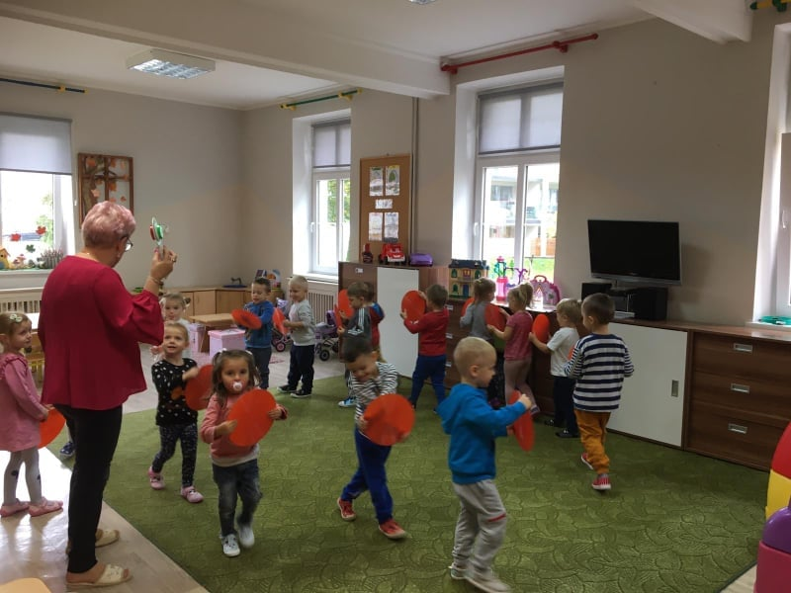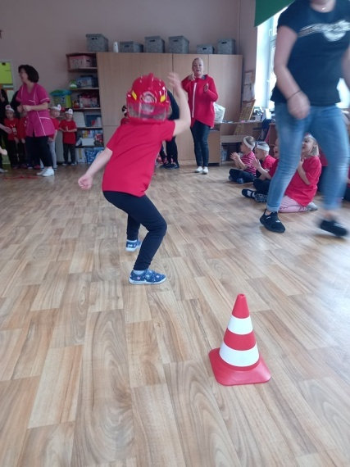 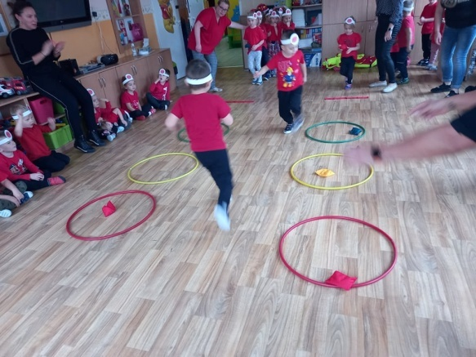 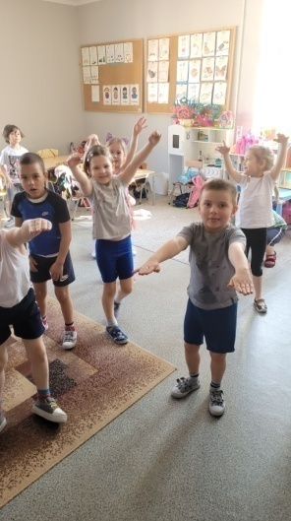

**na powietrzu…**

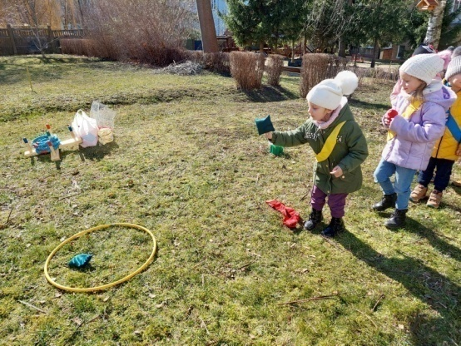 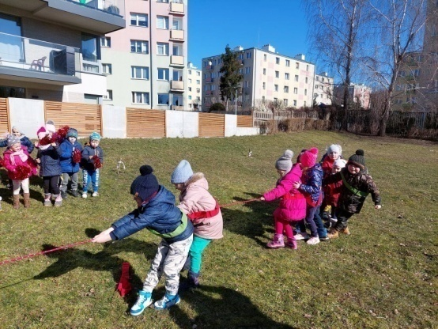

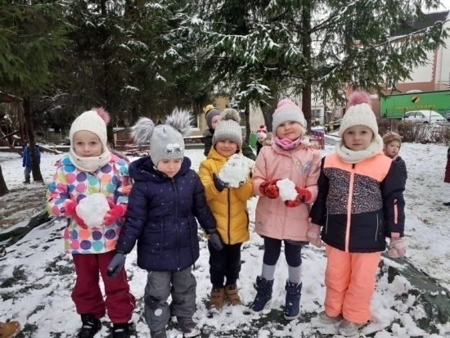 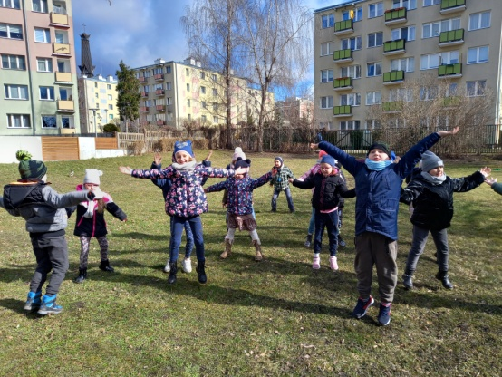

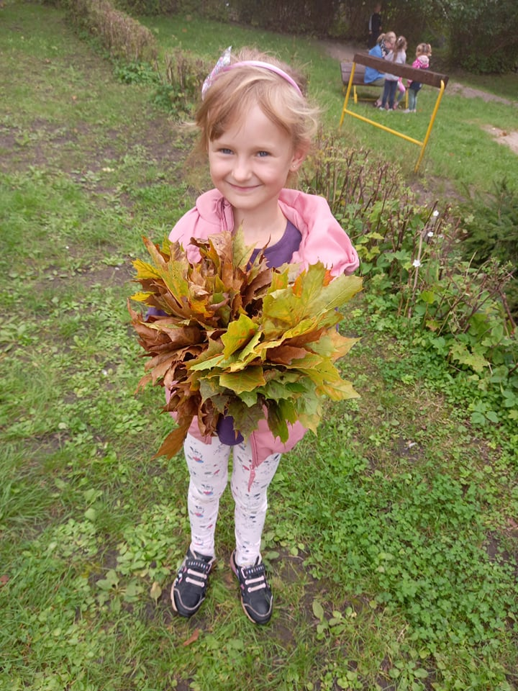 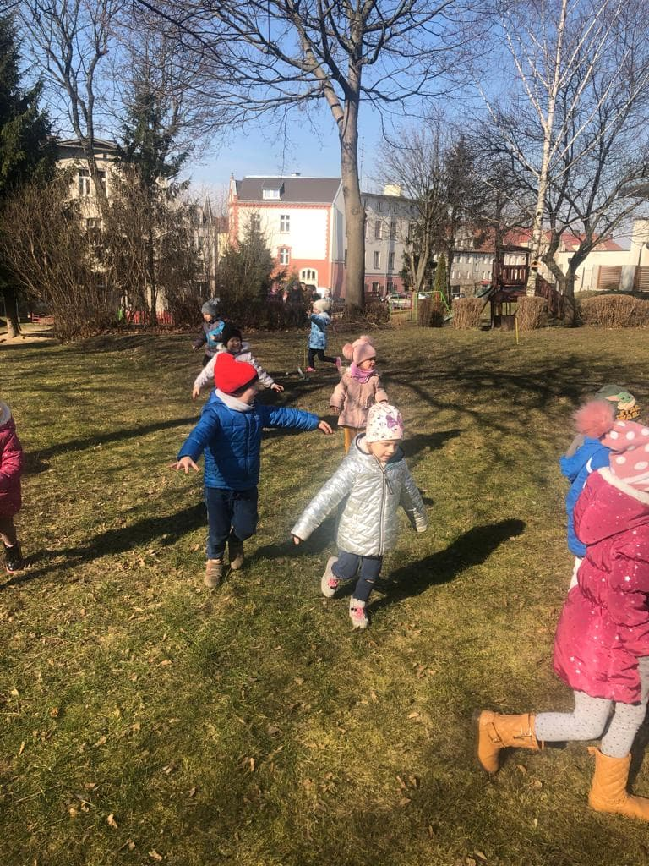

**tańczą, skaczą, śpiewają i ćwiczą z radością…**

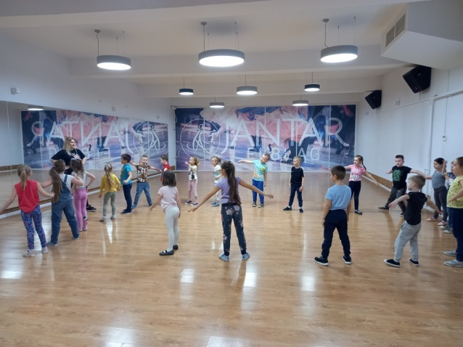 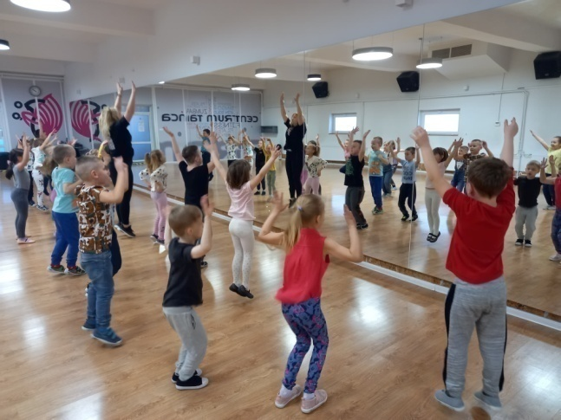

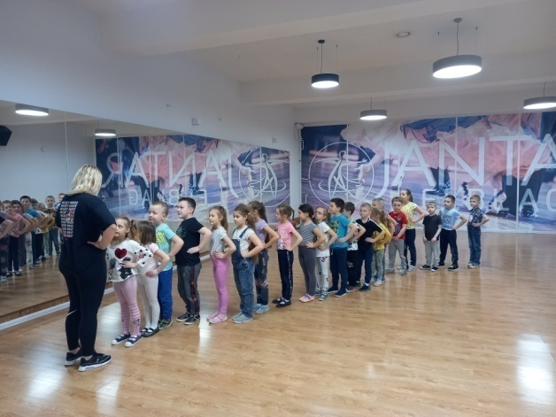 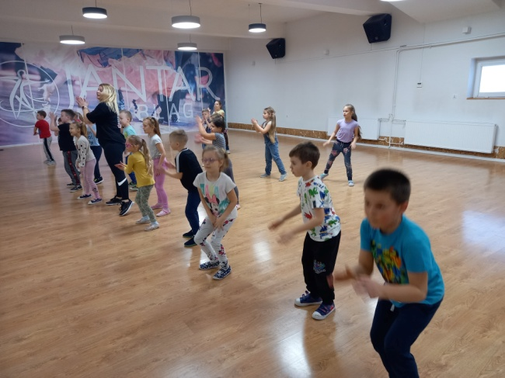

**utrwalają zdobyte wiadomości i umiejętności również plastycznie…**

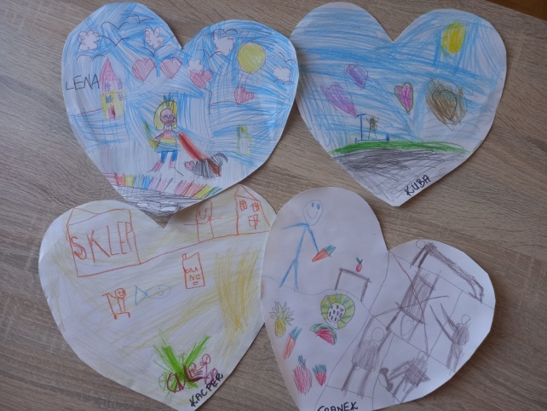 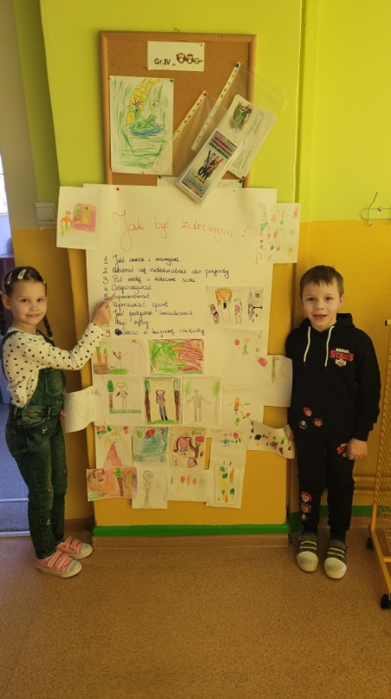

** kształtują nawyki sprzyjające zdrowiu…**

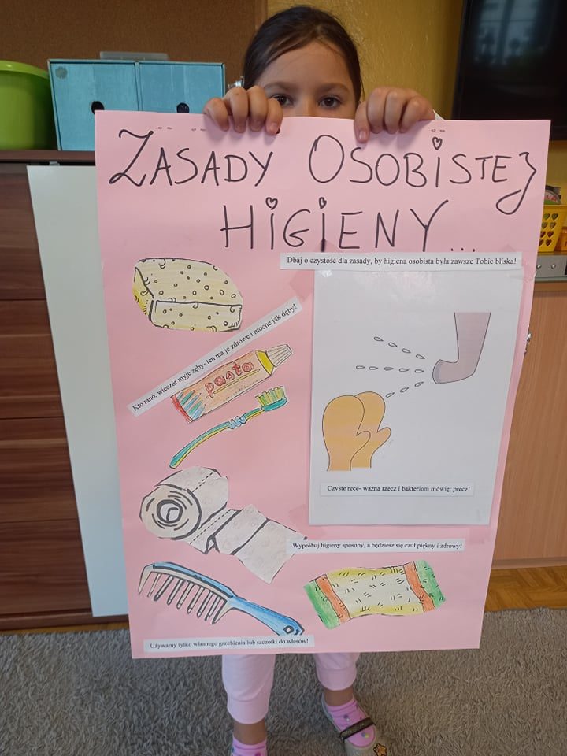 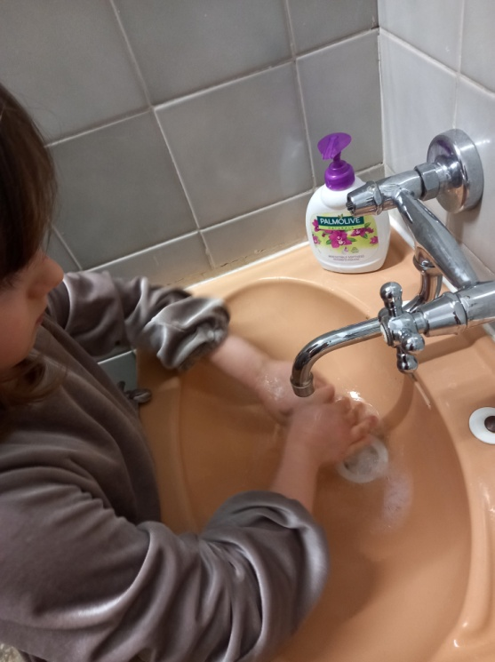

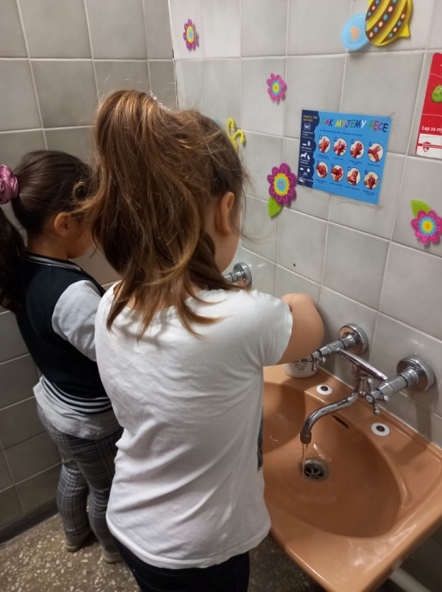 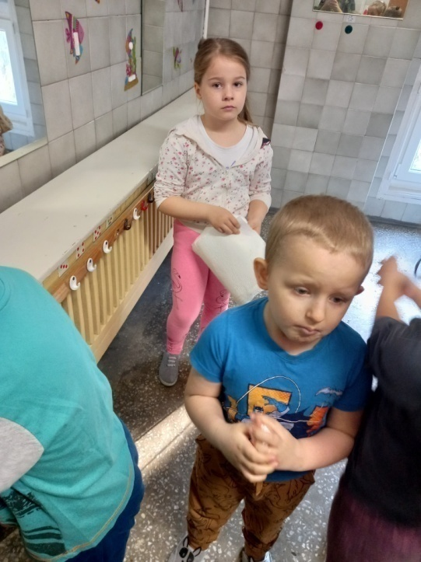

** samodzielnie się ubierają, wiedzą jaki strój jest odpowiedni do danej pory roku…**

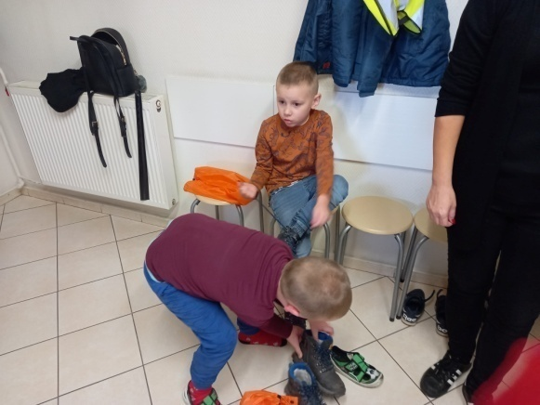 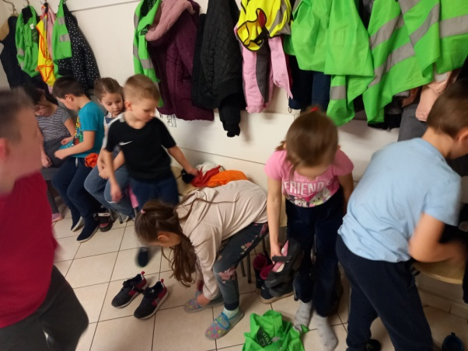

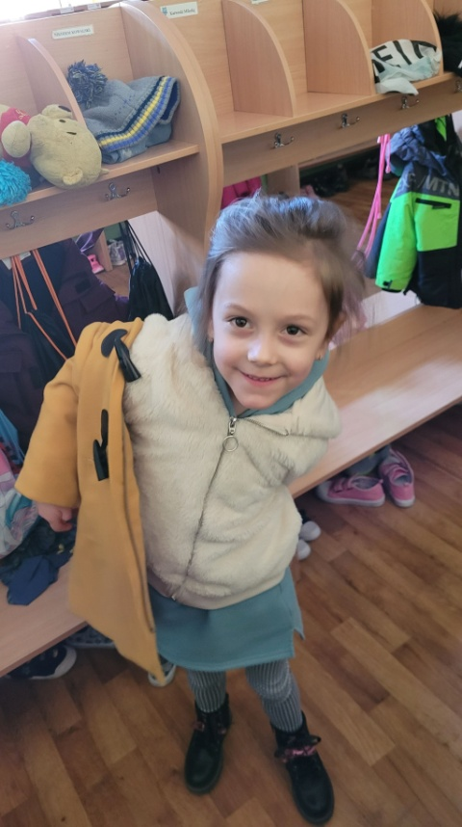 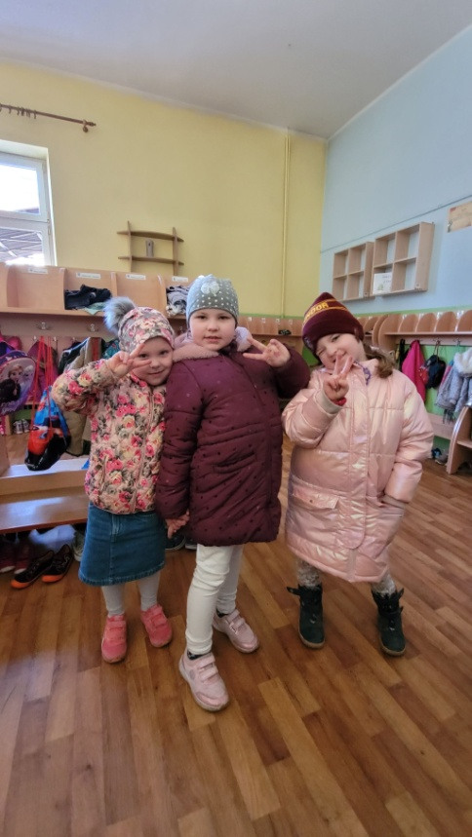

**znają zasady bezpieczeństwa w przedszkolu, w drodze do domu…**

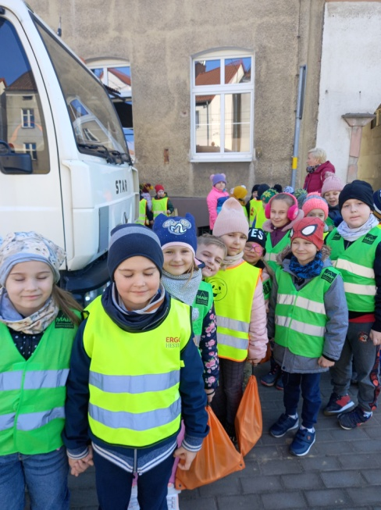 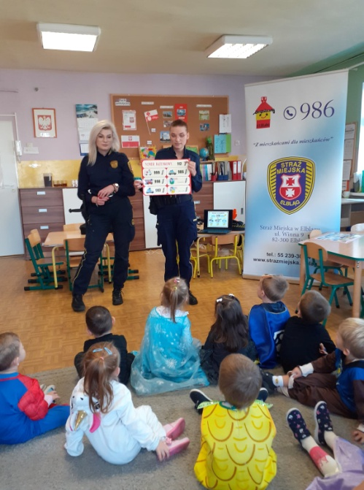

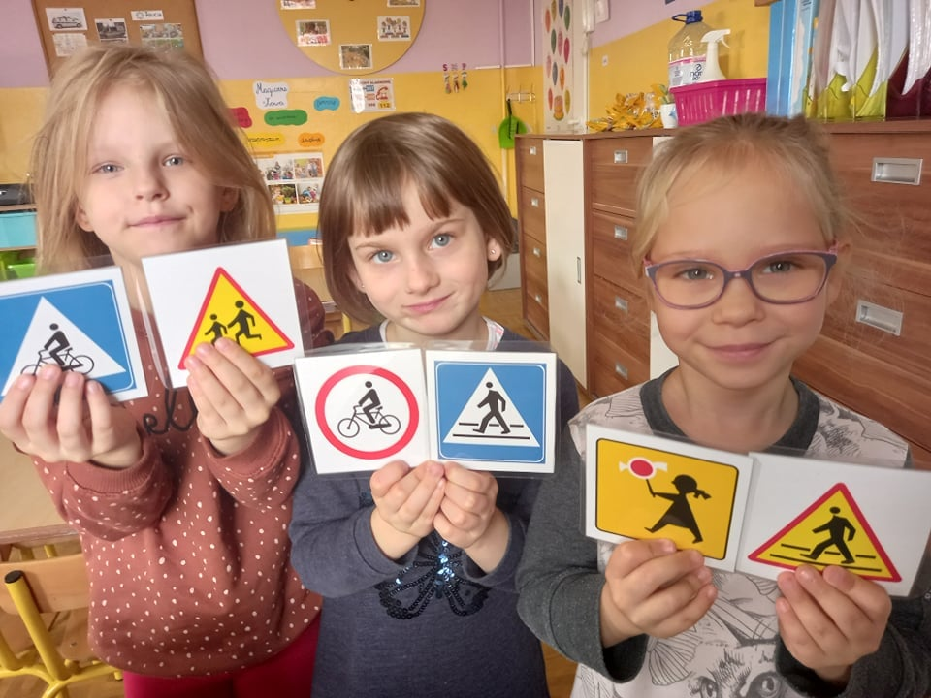

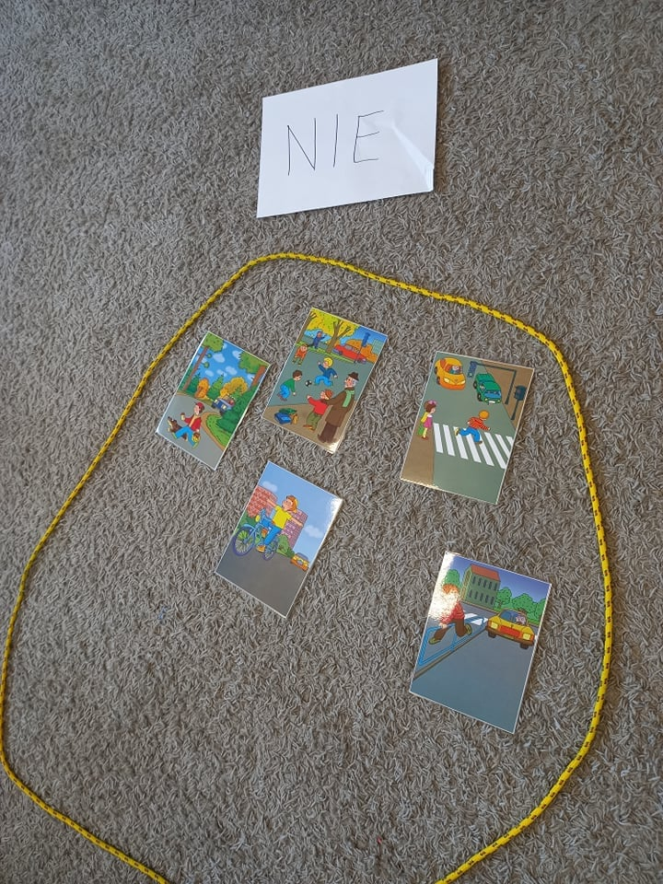 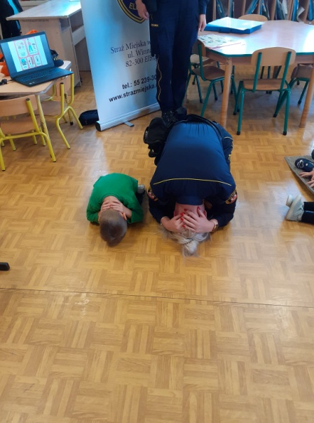

**zasady pierwszej pomocy są znane wszystkim...**

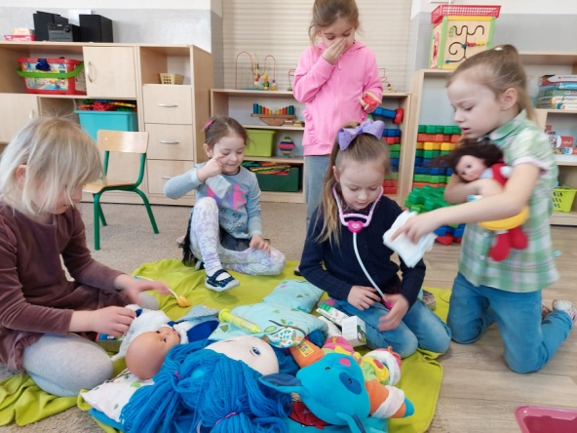 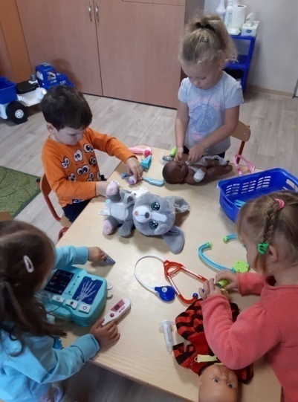 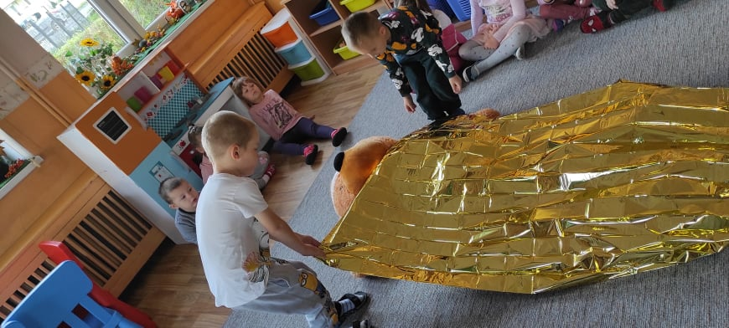

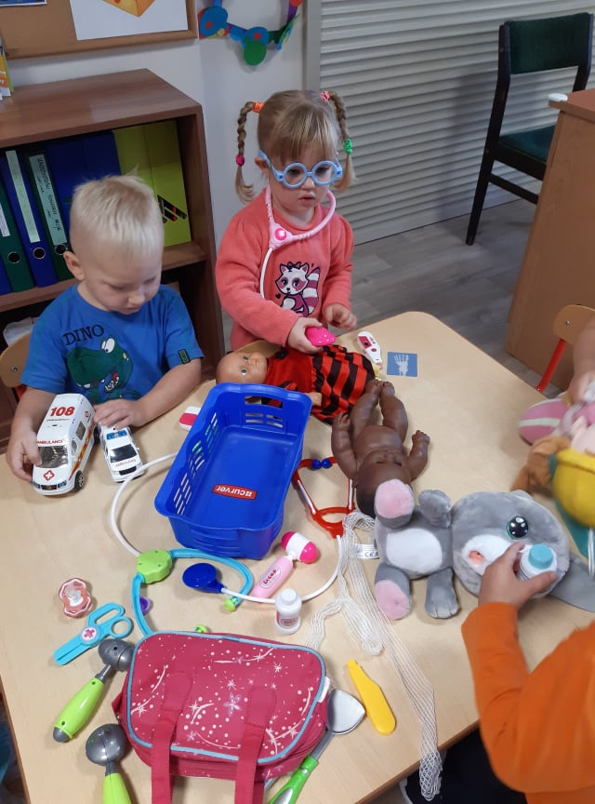 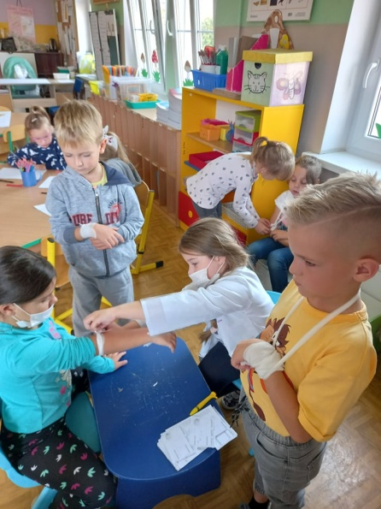

**jemy zdrowo, sami komponujemy kanapki, zajmujemy się hodowlą, robimy sałatki, układamy menu…**

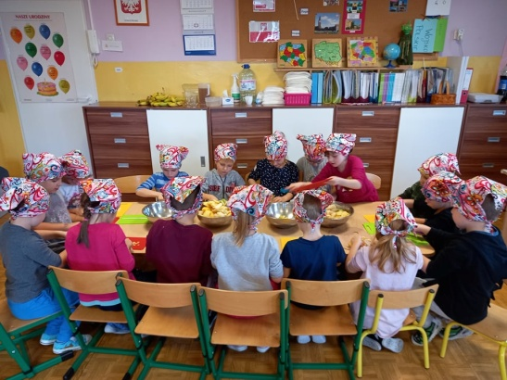 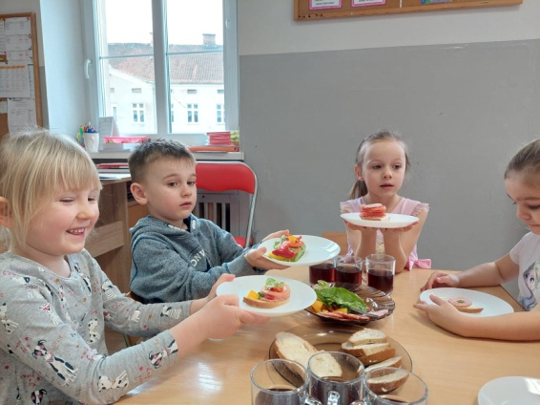

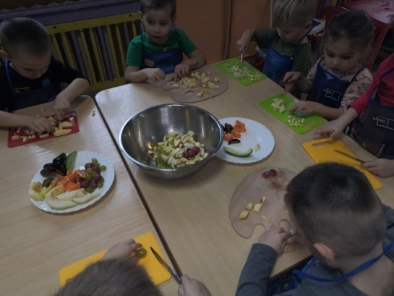 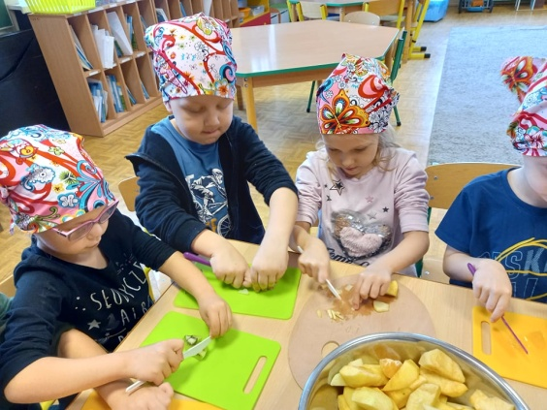

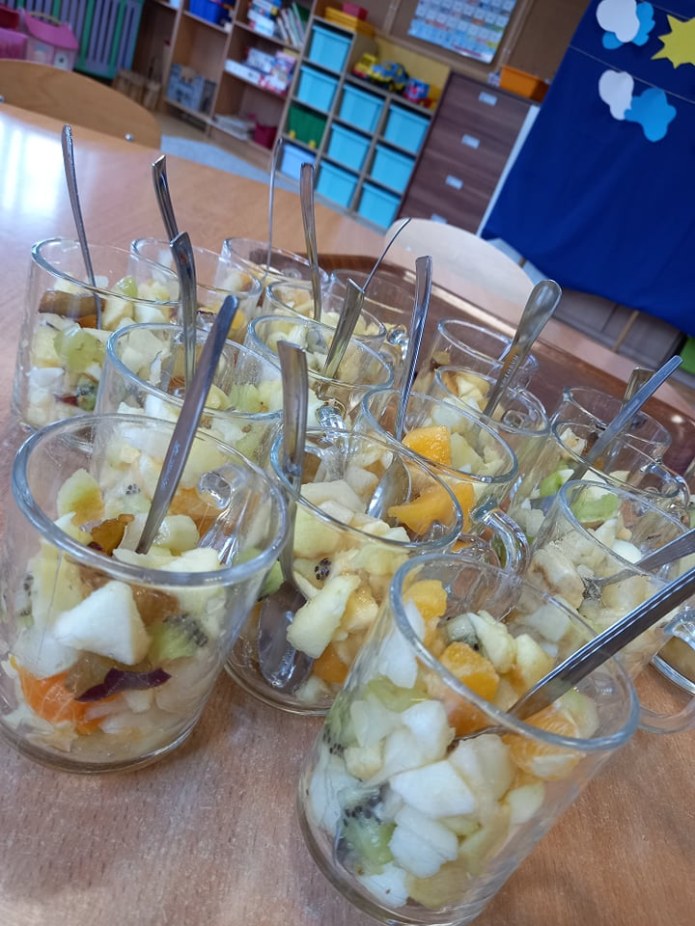 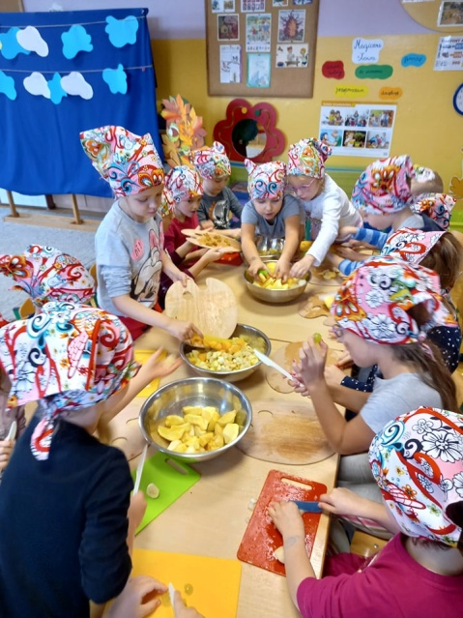

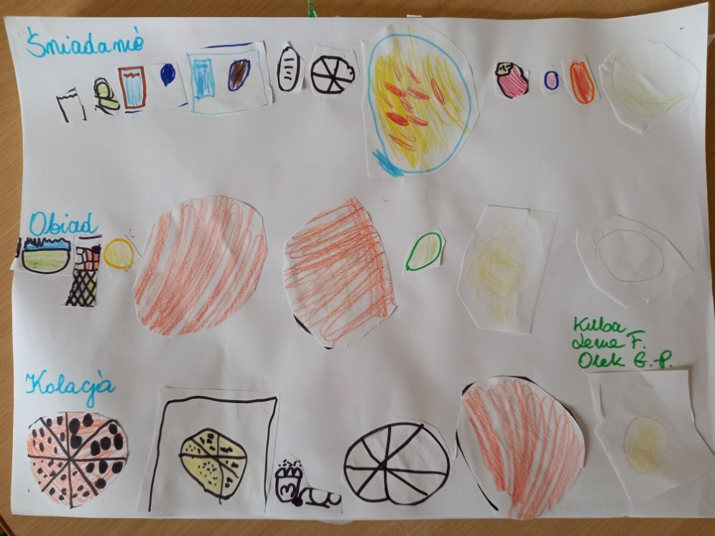

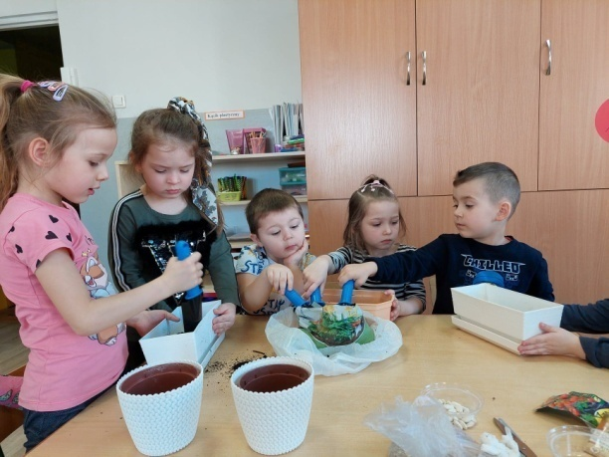 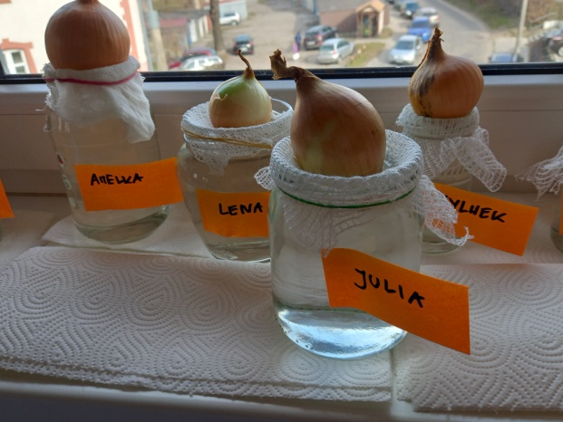

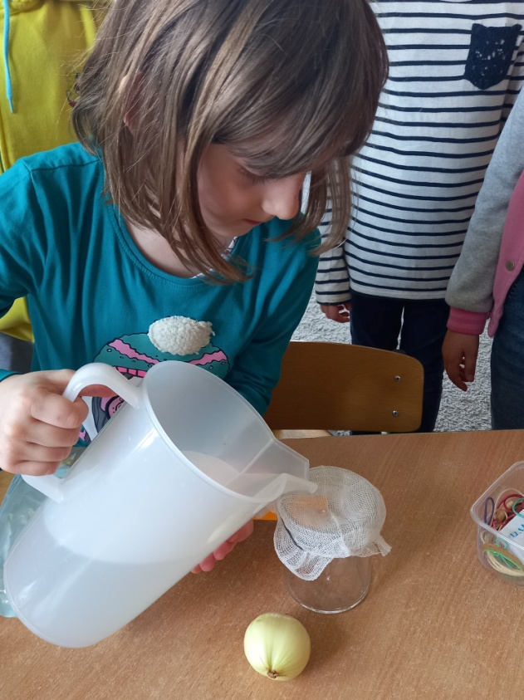 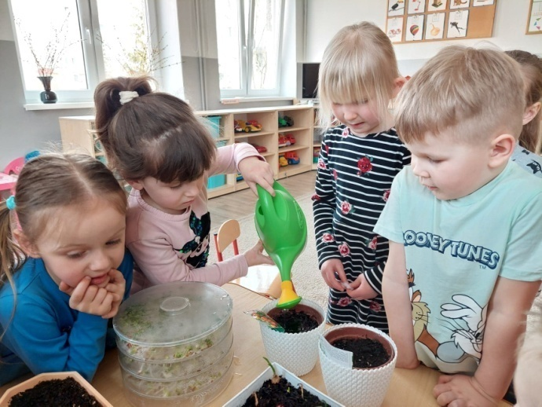

**owoce i warzywa to nasi przyjaciele, ożywiają się w naszych rękach…**

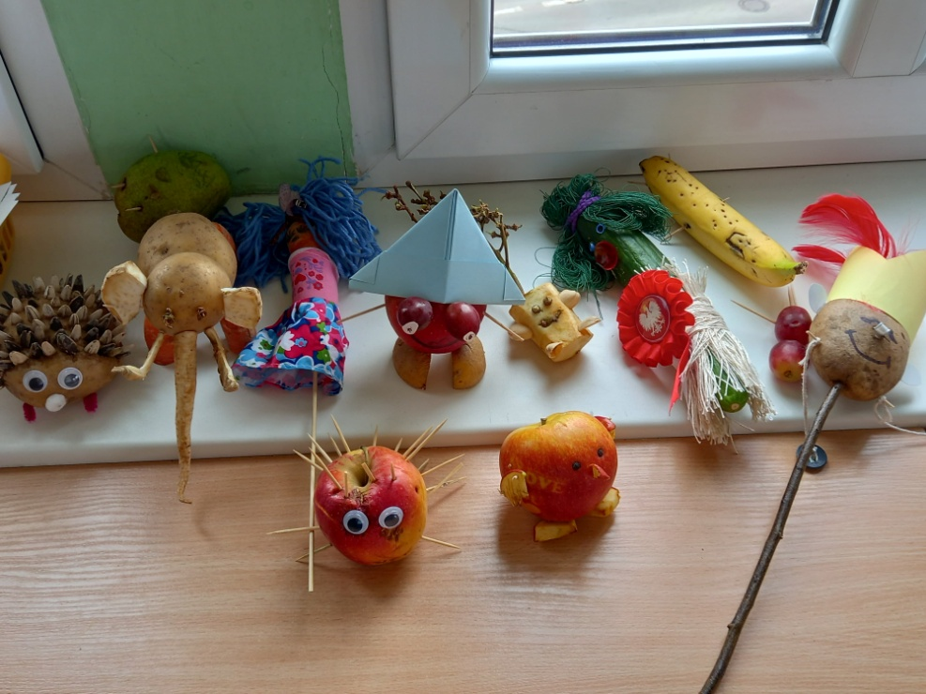

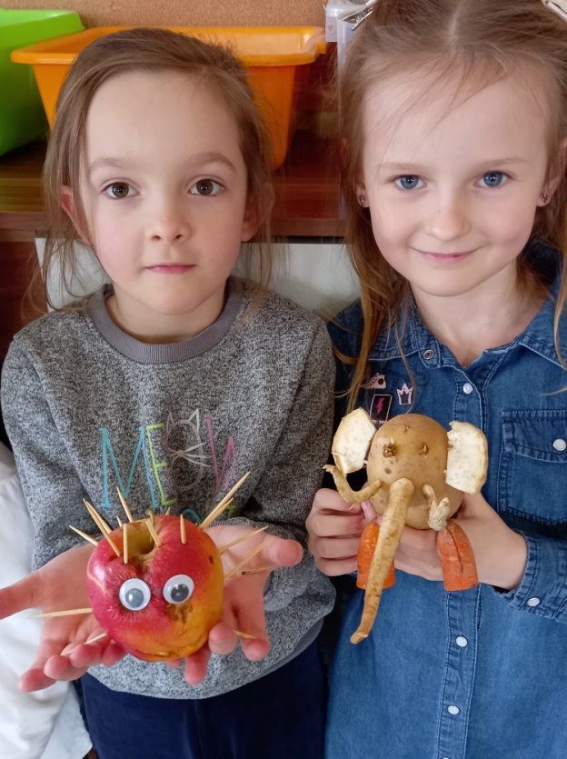 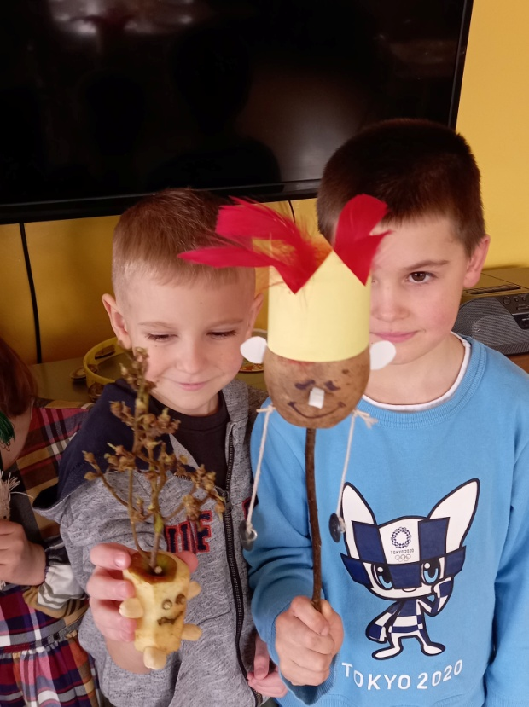

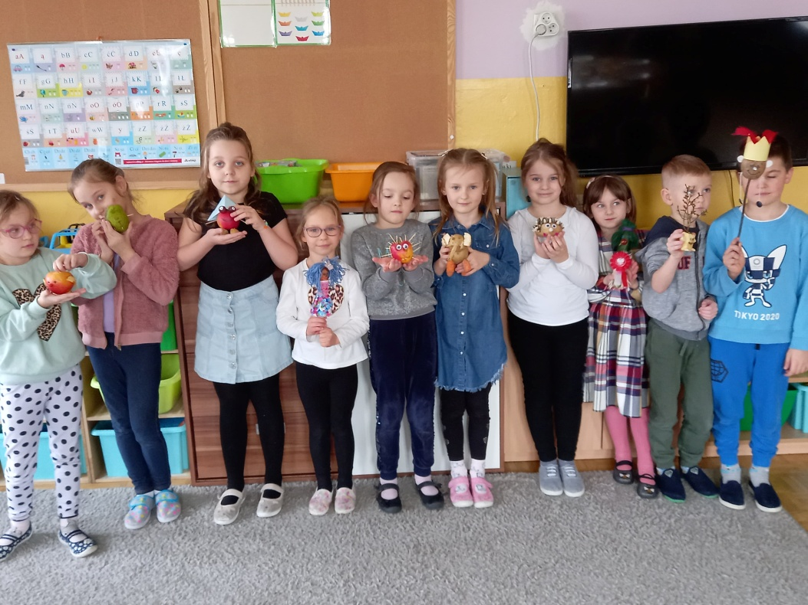

**i już wiemy, że witaminki są bardzo zdrowe dla każdego chłopczyka i dziewczynki…**

